בנק ישראל  דוברות והסברה כלכלית |  | ‏ירושלים, ‏ו' אייר, תשפ"ו  ‏23 אפריל, 2026

הודעה לעיתונות:
נסיעת הנגיד לארה"ב לכנס האביב של קרן המטבע
נגיד בנק ישראל, פרופ' אמיר ירון, שב מארה"ב, לאחר שהשתתף בכנס האביב השנתי של קרן המטבע הבינלאומית והבנק העולמי. הכנס בהשתתפות נגידי בנקים מרכזיים, עסק בנושא מצב הכלכלה העולמית וסוגיות בעלות חשיבות בינלאומית על רקע אי הוודאות הגיאופוליטית בעולם, כגון תחזית הצמיחה והיציבות הפיננסית.
במהלך הכנס נועד הנגיד עם גורמי מקצוע כלכליים עולמיים רבים, בניהם נגידי בנקים מרכזיים, בכירי בנקים להשקעות, משקיעים מהמגזר העסקי והפרטי ובכירים מהאקדמיה.
במסגרת הכנס, נפגש הנגיד גם עם יו"ר ה-FED מר ג'רום פאוול והגיש לו כמתנה ספר שהוציא בנק ישראל לאחרונה "למה השקל חדש?"
.
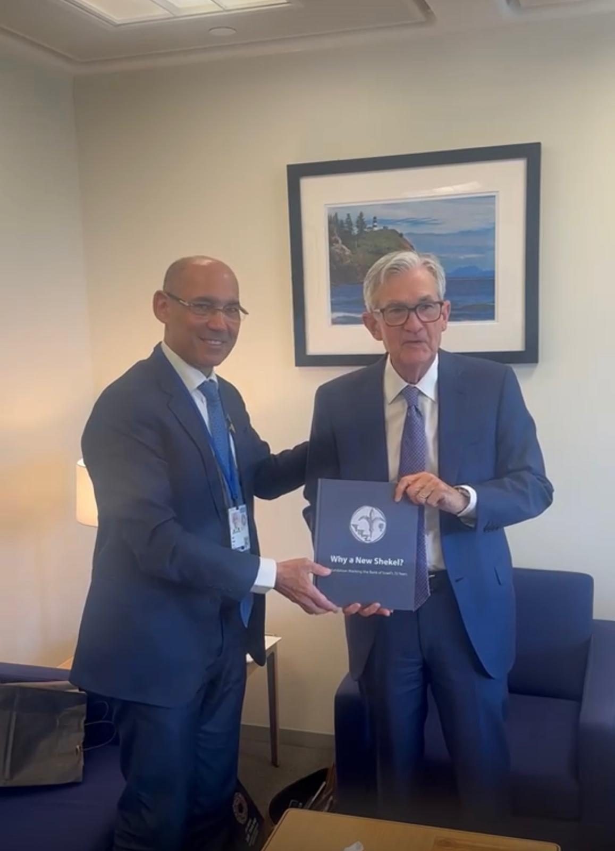
קרדיט: דוברות בנק ישראל

